未就学児緊急点検対策一覧
【岐阜市福祉型発達支援センターみやこ園】
番号 | 路線名 | 箇所名・  住所 | 移動経路の状況・  危険の内容 | 対策内容 | 事業主体 | 対策年度
1 | （主）岐阜関ケ原線 | 都通2交差点 | 信号の見落とし  ポストコーン破損 | ポストコーン設置 | 岐阜県 | R2
2
3
4
5
6
7
8
9
10
【対策検討メンバー】施設、岐阜土木事務所道路課、岐阜市福祉部障がい福祉課、岐阜中警察署交通第一課
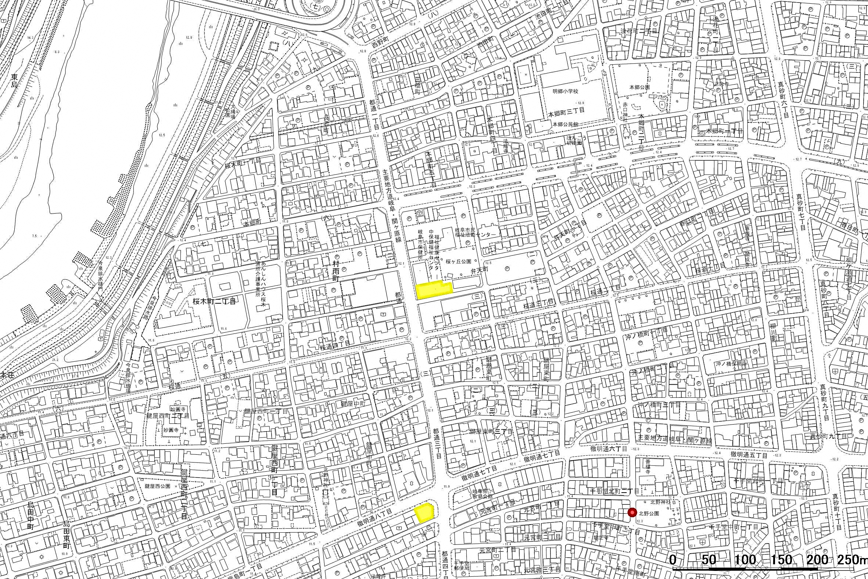
未就学児緊急点検対策箇所図【岐阜市福祉型発達支援センターみやこ園】
Ｎ

1ポストコーン設置

